Министерство науки и высшего образования Российской Федерации Федеральное государственное автономное учреждение высшего образования «Пермский национальный исследовательский политехнический университет»

ПНИПУ

Лабораторная работа №3

Равносторонний треугольник

Выполнил:

Студент группы РИС-23-1б

Валов Иван

Проверила:

Доцент кафедры ИТАС

О.А.Полякова

Задача: Вывести равносторонний треугольник из звёздочек “ \* ”.

Словесный алгоритм:

1. Ввести значение n >= 3 - основание треугольника.
2. Внешний цикл for который будет выводить строки. (n/2 штук)
3. Первый внутренний цикл выводит пробелы, которых изначально было n/2, каждый раз при проходе внешнего цикла их количество уменьшается на 1.
4. Второй внутренний цикл выводит звёздочки, которых изначально 1 штука, каждый раз при проходе внешнего цикла их количество увеличивается на 2.

Решение на языке С++:

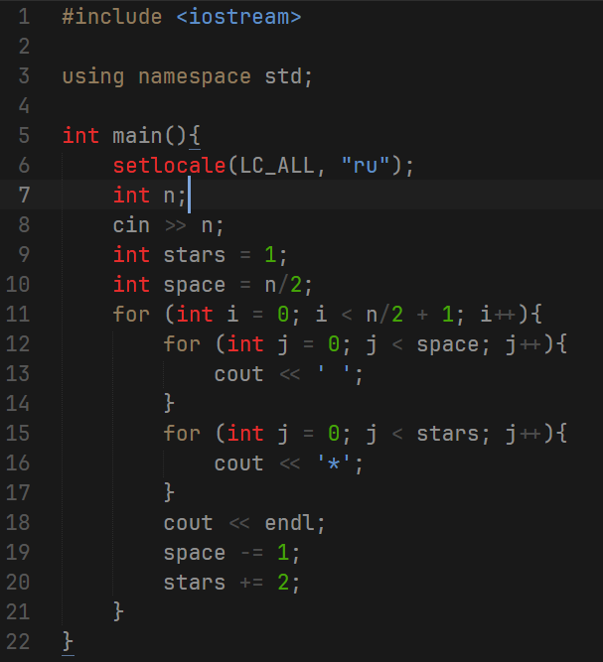

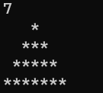

GitHub:

